**平成2９年度**

**家庭教育支援員（親学習リーダー・訪問型家庭教育支援員）養成講座「初級編」（第3・4回）**

日　時：平成29年6月29日（木曜日）

場　所：大阪府新別館南館８階大研修室

平成2９年６月29日（木曜日）、大阪府新別館南館８階大研修室にて、平成2９年度家庭教育支援員（親学習リーダー・訪問型家庭教育支援員）養成講座「初級編」の第３回・第４回講座を開催しました。津村薫さん（女性ライフサイクル研究所）と萩原雅也さん（大阪樟蔭女子大学）を講師としてお招きした今回の講座も、前回同様、多数の参加者による熱心な学びの場となりました。

【第3回講座】　　　　　　　　　　　　　　　　　　　【第4回講座】

第4回講座では、萩原教授の講演後、これまで2日間（第1回～第4回講座）の内容をふまえ、「これから家庭教育支援員として活動していく上で、『何を大切にしたいか』」ということについて考えました。ワークショップ形式で参加者一人ひとりが考え、グループ内で意見を交流しました。

また、グループ交流の後に、参加者全体でシェアする時間も持ちました。グループ交流、全体シェアを通じて、参加者それぞれが、学びや気づきを深めることができました。

**講　師：萩原　雅也　氏　（大阪樟蔭女子大学　学芸学部　教授）**

**「親の子育てをめぐる現状と課題・親学習の必要性を学ぶ」**

大阪府で「親学習」が取り組まれるようになった経緯や、親学習教材が作られた当時の様子、また、今日の子育てをめぐる現状と課題から、今後の家庭教育支援の在り方や、家庭教育支援員としての役割に至るまで、幅広くご示唆いただきました。萩原教授は、大学で教鞭をとられる前は、当時の大阪府教育委員会（現　大阪府教育庁）地域教育振興課の社会教育主事として、「親学習」の立ち上げに関わっておられました。当時、その「現場」におられたからこそ語ることのできる内容（「な　　　　　　　　　　　　　　ぜ、大阪で『親学習』が必要になったのか？　　　　　　　　　　　　　　「親学習教材を作るにあたって、ねらいと　　　　　　　　　　　　　したこと」など）は、今後活動していく上　　　　　　　　　　　　　で、ぜひ知っておきたい「親学習」の歴史　　　　　　　　　　　　　　　　　であり、大変貴重なものでした。

**【参加者の感想】**

**講　師：津村　薫　氏（女性ライフサイクル研究所フェリアン　副所長）**

**「寄り添い関わるために－共感、傾聴し、受容的なコミュニケーションをとるための心構えと実践スキル－」**

①より良い子育て支援とは②より良い支援・

コミュニケーションとは③訪問支援で大切に

したいポイント④より良い支援のために

大切なセルフケアとメンテナンスという、

大きく分けて４つの内容についてお話し

いただきました。支援で最も重要なことは、

「『あなたが大切です』という思いを伝えること」といった（支援員として「これが大切！」）内容から、知っておくべき7つの原則（バイスティックの七原則）まで、今後、家庭教育支援員として活動していく際の心構えや理論などをご自身の経験や実践を織り混ぜながら、柔らかな語り口調で、時にはユーモアを交えてお話しいただきました。参加者の方からは、「わかりやすかった」「また、聞いてみたい」といった感想をたくさんいただきました。

**【参加者の感想】**

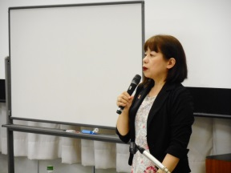

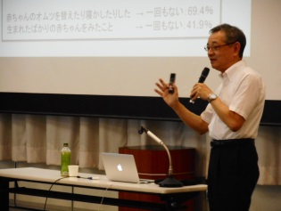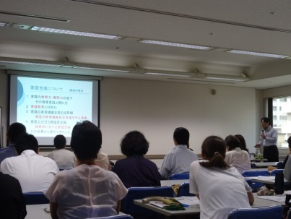

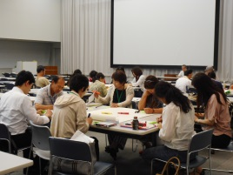

・「親学習」の生まれた背景を知れてとても良かったです。「子育てを人のつながりの中で循環させて学び合う」、この言葉が「親学習」を知らない人には伝わりやすいかな！と感じました。

・長い時間と多くの人々の努力により、歩み続けた「親学習」。今、そのネーミングの「意味」を知り、それゆえに愛着を持ちました。

・支援員としての心掛けなどをわかりやすく教えていただいた。プラスのメッセージなど身につけておくと支援につながるであろう内容が多くあり、今後に役立つ内容だと感じました。

・先生のお話は何度お聞きしても、様々な場面で気づかされることがあります。価値観の点検は、年に一度は必要ですね。

